**TUGAS**

**BASIS DATA**



DOSEN PENGAMPUH : Syafrial Fachri P

MATA KULIAH : Basis Data

DISUSUN OLEH : Naurah Nazifah(1194028)

**PROGRAM DIPLOMA IV TEKNIK INFORMATIKA**

**POLITEKNIK POS INDONESIA**

**BANDUNG**

**2020**

### *Database* dalam sistem yang sedang berjalan menggunakan *Power Designer*

**1.1 *Conceptual Data Modelling* (CDM)**

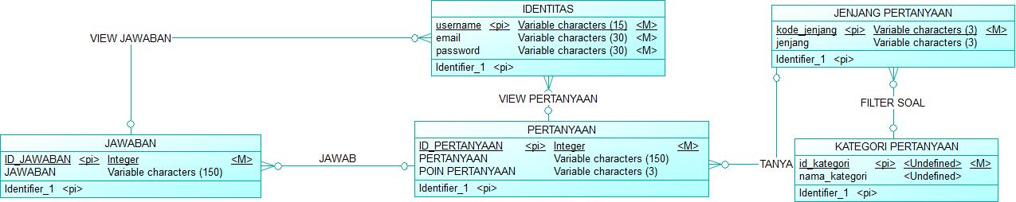

*Conceptual Data Modelling Aplikasi Brainly*

**1.2 *Physical Data Modelling* (PDM)**

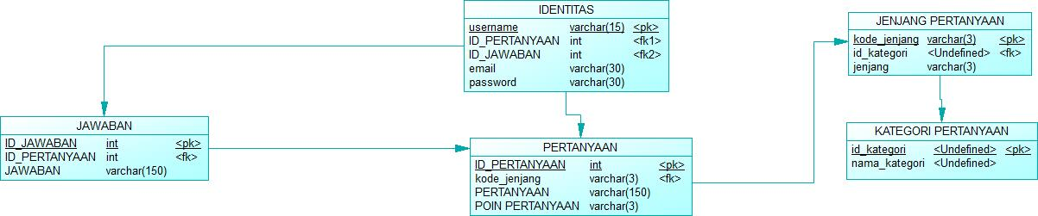

*Physical Data Modelling Aplikasi Brainly*

*1.3 ER Proyek*

